戶外教學心得 一年九班18號
尤妙馨
老師：徐意惇

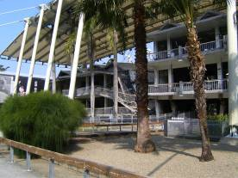 | 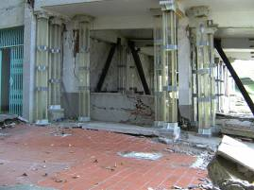
這是以前的光復國中，因為921大地震瞬間被毀滅。 | 還好因為是在夜半發生，沒有任何同學傷亡。
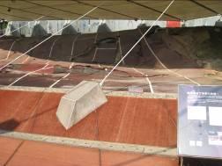 | 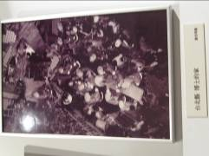
921地震，讓學校的操場隆起，  實在很壯觀。 | 這是一位博士的佳因為921大地震額毀掉，然而因921大地震使多人傷亡。

